Vaksine mot smittsom hjernehinnebetennelse
Folkehelseinstituttet anbefaler at all ungdom i alderen 16-19 år vurderer å vaksinere seg mot meningokokksykdom (smittsom hjernehinnebetennelse). Vaksinen er effektiv mot de vanligste typene meningokokksykdom, og gir beskyttelse i minst fem år.
Ungdom som skal delta i russefeiring har særlig høy risiko for smitte, dette gjelder også yngre elever som deltar på deler av feiringen.

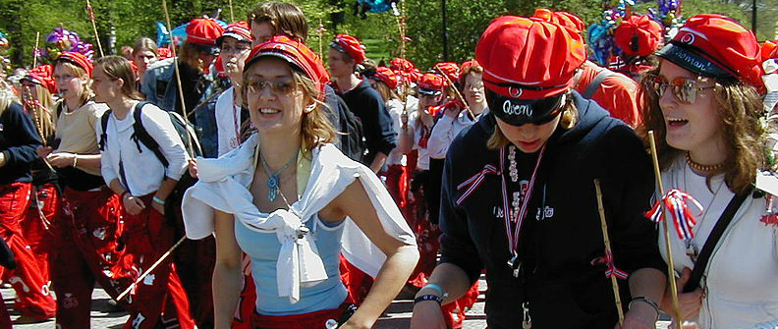
Forhåndspåmelding for vaksine: Lever lapp med navn og underskrift innen 24/1-19

Tid: Mandag 11/2 (Vg3) og Torsdag14/2(vg1+ Vg2) fra kl 0830-1400
Sted: Skolehelsetjenesten kontor, Lambertseter vgs.

Den er gratis for Vg3 elever. Pris : 400 kr for Vg1+ Vg2 elever.

Bydelen kjøper inn vaksinen når påmeldingsfristen utløper.
For mer informasjon, se https://www.fhi.no/sv/smittsomme-sykdommer/hjernehinnebetennelse/
Vaksinen beskytter mot meningokokksykdom type ACWY. Dersom du også ønsker vaksine mot meningokokk type B kan du kontakte din fastlege.

